ПРОПАЛА СОБАКА
Пропала собака (кобель). Светло- кремовый окрас, красный ошейник. Кличка Кремушка. 40-45 сантиметров. Добрый, побаивается людей.
Нашедшему вознаграждение.
Просьба, если увидите собаку, сообщить по телефону:
8-903-679-56-99 Наталья
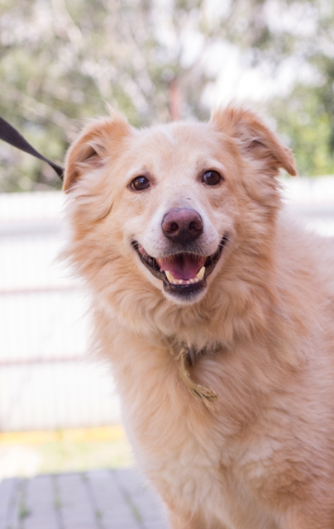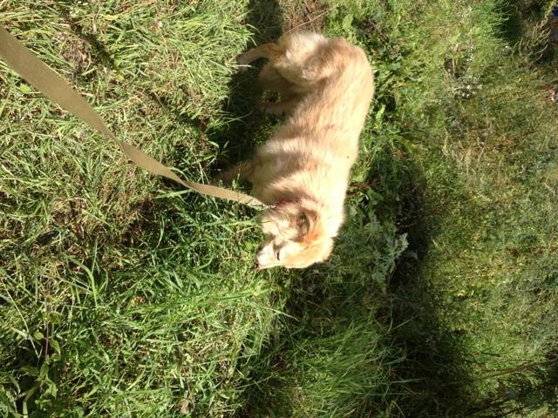
8-903-679-56-99 НАТАЛЬЯ | 8-903-679-56-99 НАТАЛЬЯ | 8-903-679-56-99 НАТАЛЬЯ | 8-903-679-56-99 НАТАЛЬЯ | 8-903-679-56-99 НАТАЛЬЯ | 8-903-679-56-99 НАТАЛЬЯ | 8-903-679-56-99 НАТАЛЬЯ | 8-903-679-56-99 НАТАЛЬЯ | 8-903-679-56-99 НАТАЛЬЯ

